Übersicht | X-oil | Menü | Programme | Glossar | Themen | Update

X-oil

Bankangaben [xo00221], MP 4-1-1-2

Inhalt
Sie können hier bis zu 32 Bankangaben machen. Jeweils 4 Banken je Fenster. Zunächst geben Sie bitte die Firma ein, für die die Bankangaben gelten sollen.
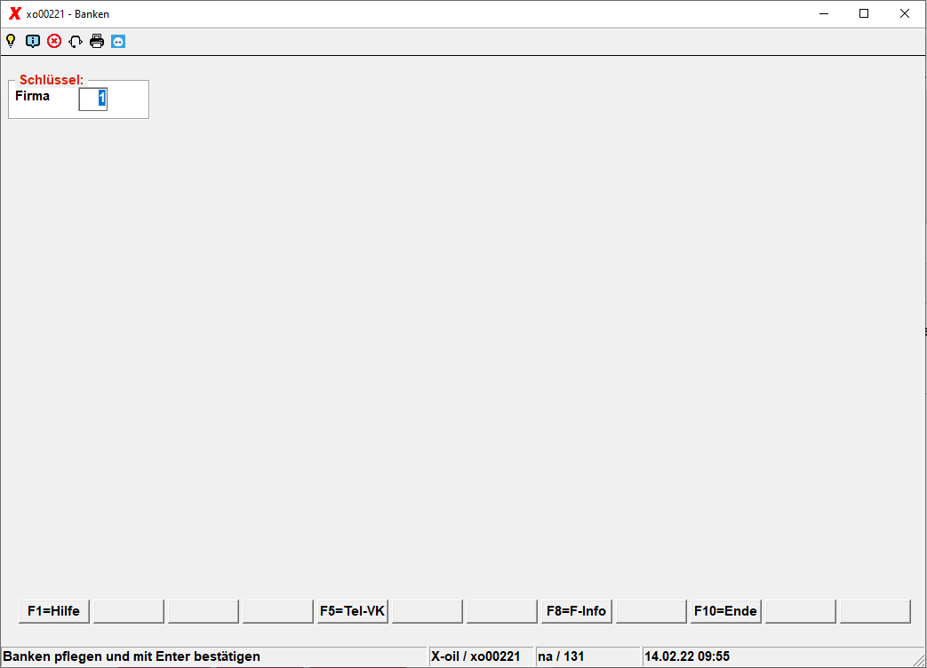
Dann werden Ihnen 8 Seiten zur Verfügung gestellt, wobei Seite 4 (Banken 12-16) reserviert sind.
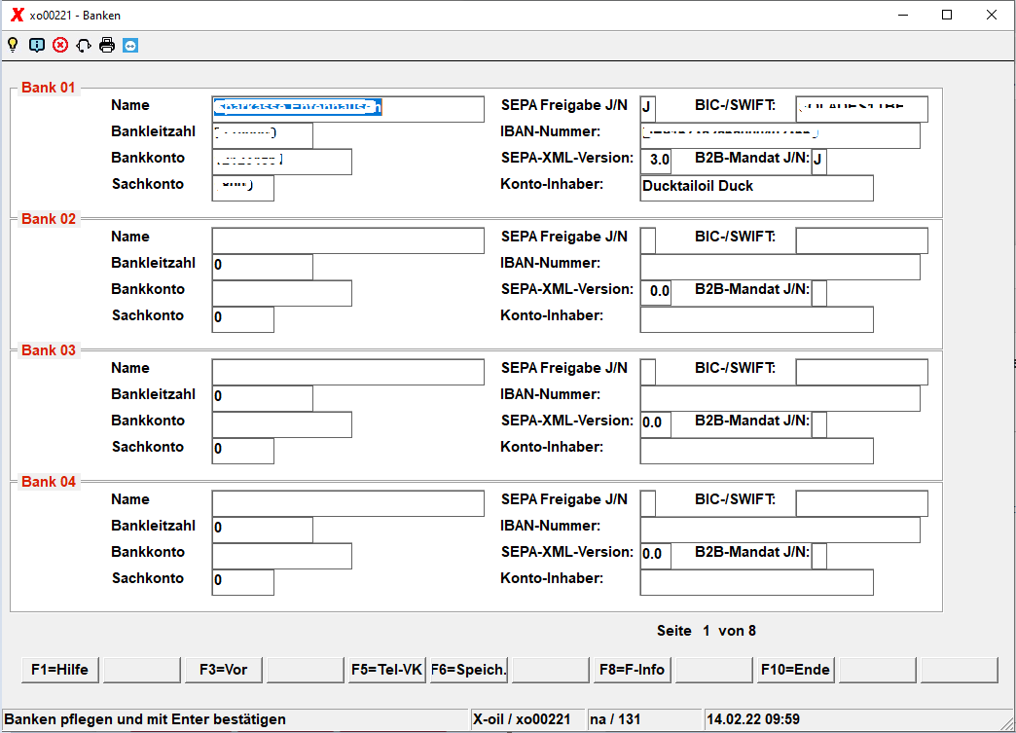
Hier geben Sie bitte die Angaben ein.

Name
Geben Sie den Namen der Bank ein.

Bankleitzahl
Die Bankleitzahl der Bank.

Bankkonto
Hier die Kontonummer

Sachkonto
Geben Sie hier das Sachkonto an.

SEPA Freigabe (J/N)
Liegt eine SEPA Freigabe vor.

BIC-/SWIFT:
Geben Sie hier die BIC an.

IBAN-Nummer
Geben Sie hier die komplette IBAN 22-stellige ein.

SEPA-XML-Version
Tragen Sie hier die aktuelle Versionsnummer ein. z.B. 3.0.

B2B-Mandat
Handelt es sich um einen Geschäftskunden.

Konto-Inhaber
Tragen Sie hier den Kontoinhaber ein.
Mit F3=Vor und (ab Seite 2) mit F4=Zurück können Sie blättern. Mit F6=Speich. können Sie die Angaben speichern.

Übersicht | X-oil | Menü | Programme | Glossar | Themen | Update

